**STAGIONE SPORTIVA 2024-2025**

**TORNEO FASE PRIMAVERILE**

***CATEGORIA PRIMI CALCI – PICCOLI AMICI***

|  |  |  |  |  |  |
| --- | --- | --- | --- | --- | --- |
| **DATE SVOLGIMENTO RAGGRUPPAMENTI** | | | | | |
|  |  |  |  |  |  |
| **PRIMI CALCI** | |  | **PICCOLI AMICI** | |  |
| 23/02/2025 | 1^ gg. Raggr | ***\*IL PORTIERE VOLANTE (1 vs 1)*** | 23/02/2025 |  |  |
| 02/03/2025 | 2^ gg. Raggr | ***\*CALCI IN STRADA*** | 02/03/2025 | 1^ gg. Raggr | ***\*IL PORTIERE VOLANTE (1 vs 1)*** |
| 09/03/2025 | 3^ gg. Raggr | ***\*L’UNIONE FA IL GOL!*** | 09/03/2025 | 2^ gg. Raggr | ***\*CALCI IN STRADA*** |
| 16/03/2025 | 4^ gg. Raggr | ***\*CAMPO MINATO*** | 16/03/2025 | 3^ gg. Raggr | ***\*L’UNIONE FA IL GOL!*** |
| 23/03/2025 | RIPOSO |  | 23/03/2025 | RIPOSO |  |
| 30/03/2025 | 5^ gg. Raggr | ***\*I GUARDIANI DELLE PORTE*** | 30/03/2025 | 4^ gg. Raggr | ***\*CAMPO MINATO*** |
| 06/04/2025 | 6^ gg. Raggr | ***\*IL PORTIERE VOLANTE (1 vs 1)*** | 06/04/2025 | 5^ gg. Raggr | ***\*IL PORTIERE VOLANTE (1 vs 1)*** |
| 13/04/2025 | 7^ gg. Raggr | ***\*CALCI IN STRADA*** | 13/04/2025 | 6^ gg. Raggr | ***\*CALCI IN STRADA*** |
| 20/04/2025 | RIPOSO (PASQUA) |  | 20/04/2025 | RIPOSO (PASQUA) |  |
| 27/04/2025 | RIPOSO |  | 27/04/2025 | RIPOSO |  |
| 04/05/2025 | 8^ gg. Raggr | ***\*L’UNIONE FA IL GOL!*** | 04/05/2025 | 7^ gg. Raggr | ***\*L’UNIONE FA IL GOL!*** |
| 11/05/2025 | 9^ gg. Raggr | ***\*CAMPO MINATO*** | 11/05/2025 | 8^ gg. Raggr | ***\*I GUARDIANI DELLE PORTE*** |
| 18/05/2025 | 10^ gg. Raggr | ***\*I GUARDIANI DELLE PORTE*** | 18/05/2025 |  |  |
| 25/05/2025 | Fun Football |  | 25/05/2025 | Fun Football |  |

**ISTRUZIONI**

L’attività primaverile delle categorie primi calci e piccoli amici è suddivisa in due distinte fasi:

* **L’attivazione**: è la fase iniziale della durata di 10 minuti contraddistinta da una proposta tecnica ogni volta diversa illustrata successivamente da grafica e spiegazione per lo svolgimento
* **Partite**: le partite si svolgono nella modalità 5vs5 – 4vs4 – 3vs3 – 2vs2 in base alla categoria di appartenenza; verranno svolti 4 tempi da 12 minuti ciascuno e i tecnici (come da C.U. 1 SGS) possono decidere se effettuare squadre miste o se far giocare insieme i bambini della stessa società.

**N.B. è di fondamentale importanza rispettare le misure dei campi e il numero dei bambini per ogni partita.**

|  |
| --- |
| **MODALITA’ ATTIVAZIONE TECNICA** |

**IL PORTIERE VOLANTE (1 vs 1)**

**(Ragg. Giornate 1 e 6 Primi calci; Ragg. Giornate 1 e 5 Piccoli amici)**

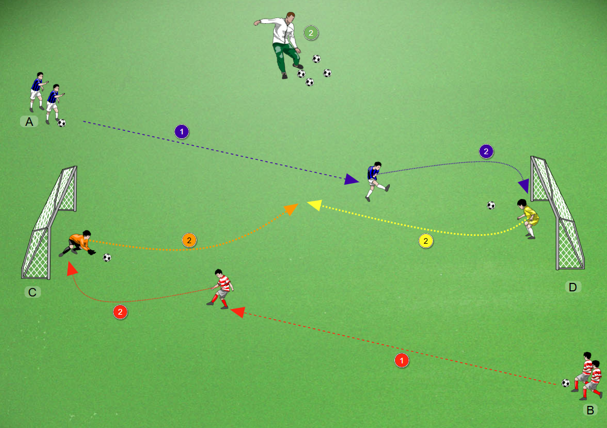

Descrizione

I giocatori A e B si posizionano con un pallone a testa agli angoli dello spazio di gioco e al via del mister partono in conduzione per calciare al portiere opposto (A calcia a D e B calcia a C).

Successivamente i giocatori si scambiano di ruolo con i portieri che entrano in campo per affrontarsi in un 1 vs 1 con i giocatori A e B che prenderanno il loro posto a difesa delle porte.

N.B. l’ 1 vs 1 viene attivato attraverso il pallone lanciato in campo dal mister

**CALCI IN STRADA**

**(Ragg. Giornate 2 e 7 Primi calci; Ragg. Giornate 2 e 6 Piccoli amici)**

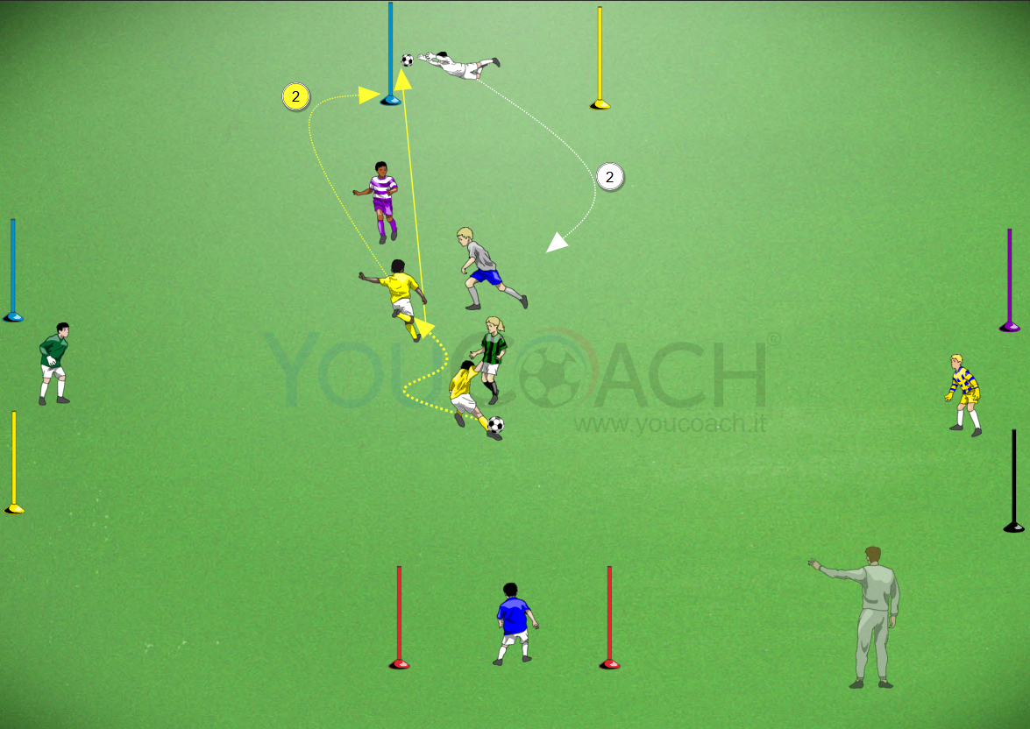

Descrizione

Sulla falsa riga del precedente *“calcio di strada”* i giocatori si sfideranno in un tutti contro tutti con la possibilità di fare gol in una delle quattro porte difese dai portieri. Il giocatore che riesce a far gol prenderà il posto del portiere che lo avrà subito.

VARIANTE > i mister durante il gioco possono decidere di:

* diminuire il numero delle porte
* aggiungere un altro pallone (si gioca con due palloni in campo)

**L’UNIONE FA IL GOL**

**(Ragg. Giornate 3 e 8 Primi calci; Ragg. Giornate 3 e 7 Piccoli amici)**

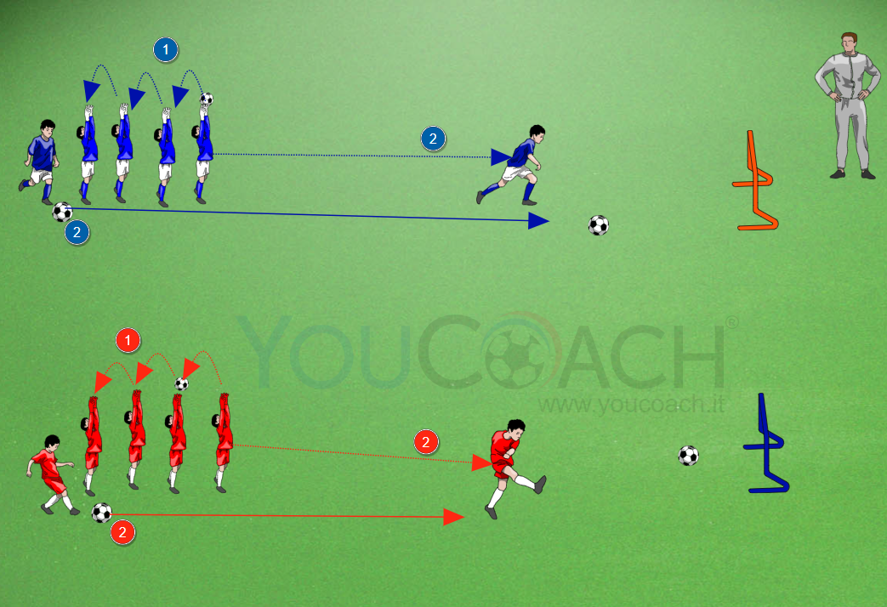

**Descrizione**

Divisi i bambini in 2 squadre ogni gruppo viene sistemato in fila indiana in direzione di una porta posizionata ad una distanza di circa 15 metri. Al via del mister il giocatore davanti alla fila inizia un passa la palla sopra la testa con l’aiuto dei propri compagni che hanno tutti le braccia alzate; arrivato il pallone all’ultimo giocatore della fila questo dovrà lanciarlo in avanti in favore del primo che dopo averlo rincorso dovrà far gol nella porticina. Il punto sarà assegnato al primo giocatore delle due squadre che realizza il gol.

Terminata l’azione il giocatore che ha calciato porterà la palla al compagno che si troverà davanti e si sistemerà in fondo alla fila.

VARIANTE: i giocatori una volta disposti in fila indiana divaricano le gambe e la palla anziché sopra la testa dovrà passare sotto le gambe.

**CAMPO MINATO**

**(Ragg. Giornate 4 e 9 Primi calci; Ragg. Giornate 4 e 8 Piccoli amici)**

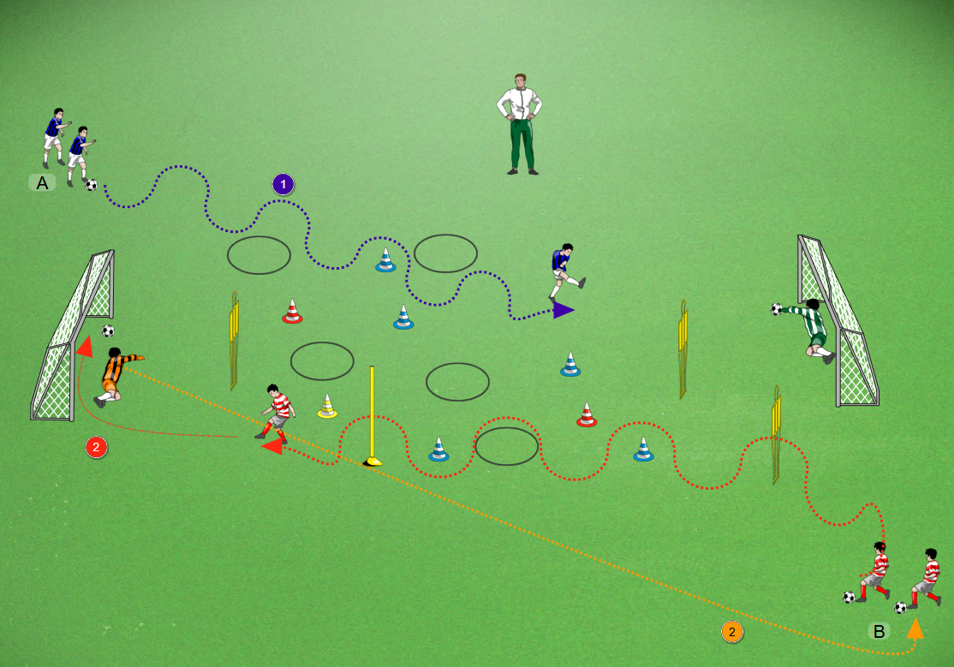

**Descrizione**

All’interno del campo vengono sistemati in ordine sparso coni, delimitatori, ostacoli (o altro materiale che si ha a disposizione) così da rendere difficoltoso il percorso dei giocatori con palla.

Al via del mister i giocatori A e B partono in conduzione verso il portiere opposto con l’obiettivo di evitare gli oggetti disposti a terra per poi calciare in porta; in caso di gol il giocatore che ha calciato prenderà il posto del portiere che, recuperata la palla si metterà in fila per calciare a sua volta in porta.

**I GUARDIANI DELLE PORTE**

**(Ragg. Giornate 5 e 10 Primi calci; Ragg. Giornata 9 Piccoli amici)**

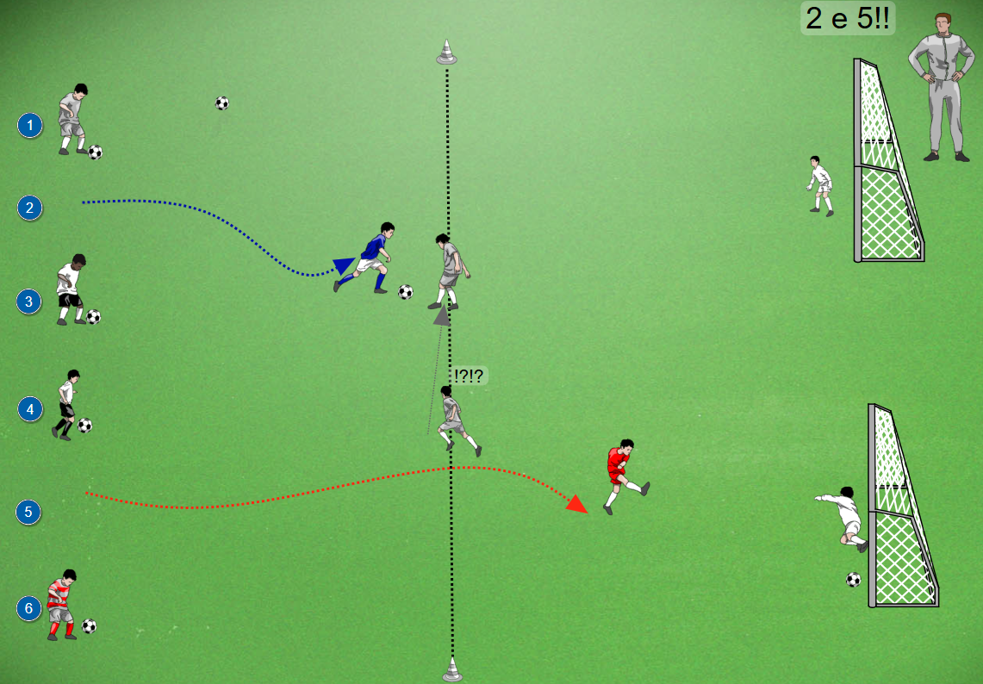

**Descrizione**

I giocatori vengono divisi in 3 ruoli: 2 saranno i portieri, 1 bambino farà da guardiano sistemandosi tra i due coni e tutti gli altri con il pallone dovranno cercare di far gol.

Al via il mister sceglierà 2 bambini con la palla che dovranno superare il guardiano per poi andare a far gol in una delle due porte; il guardiano potrà muoversi solo orizzontalmente tra i due coni cercando di intercettare la palla dei giocatori che lo affrontano.

Il giocatore con palla che realizza il gol prenderà il posto del portiere che ha subito la rete.

N.B. sarà compito del mister dare il via ai giocatori con palla e alternare il guardiano che difende i due coni.